《在线课堂》学习单
班级： 姓名：
单元 | 数学1年级下册第5单元
课题 | 1.认识小面值人民币
温  故  知  新 | 1、口算。  10个一是（ ）个十 1个十有（ ）个一  一百有（ ）个十 一百有（ ）个一
自  主  攀  登 | 2、人民币的单位有( )、( )、( )。  3、认一认。  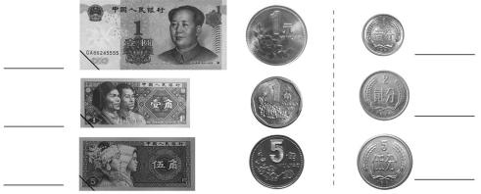  4、填空。  70分＝（ ）角 3元＝（ ）角  8角＝（ ）分 10角＝（ ）元
稳  中  有  升 | 5.比大小。  1元 10角 1角 10分  40角 3元 7角 7分
说句心里话

